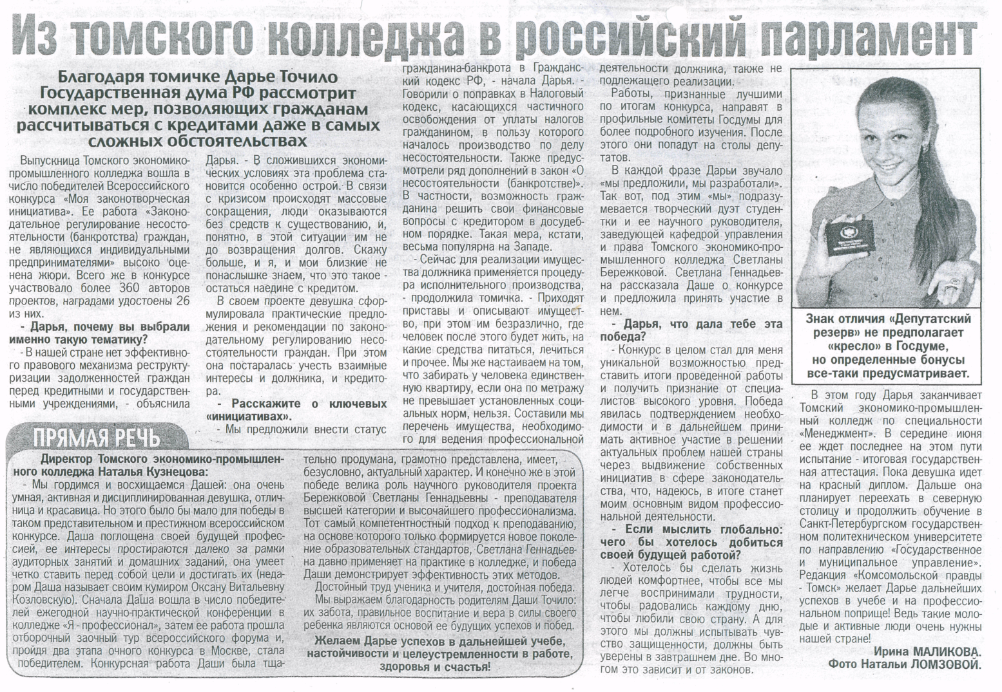
Комсомольская правда 18-25.06.09г.

